<다이어리 어플 정리>

1. 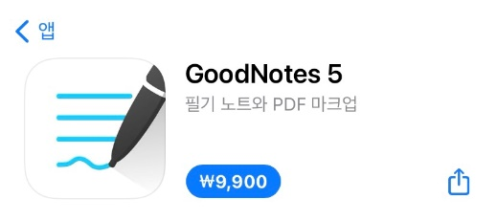GoodNote 굿노트

장점: PDF파일을 불러와 사용 가능, 다양한 서식 활용 가능, 멀티 윈도우

단점: 필기노트 어플이라 다이어리 기능 미지원, 필기 오류 발생, 발열 및 렉 발생

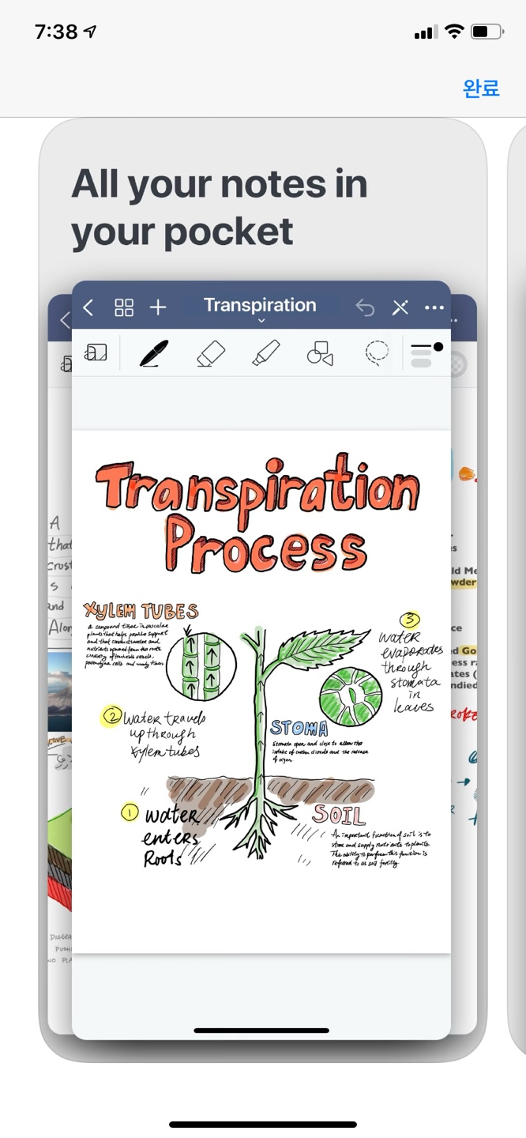 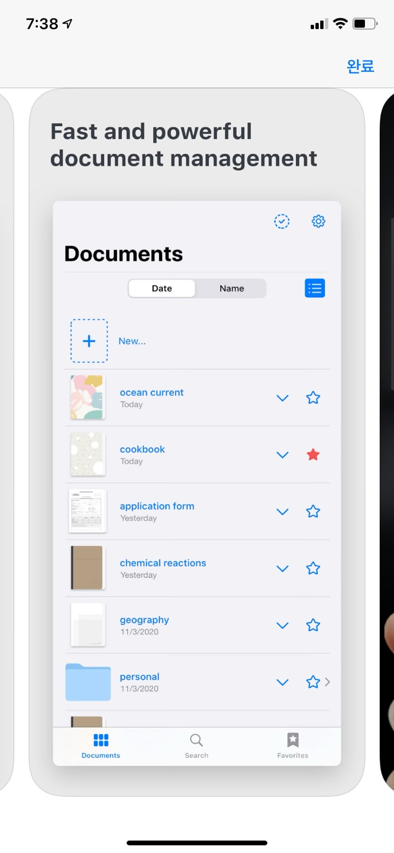 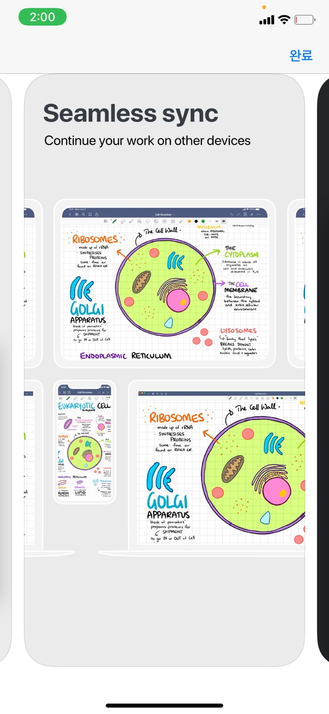

1. MOODA 모다

장점: 귀여운 디자인, 월별 감정 보기, 감정 공유 가능, 암호 잠금 가능

단점: 백업 및 복구 오류 발생, 여러장의 사진은 첨부 불가능, 검색 기능 미지원

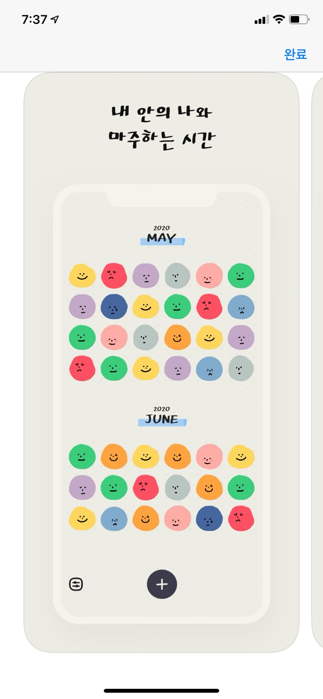 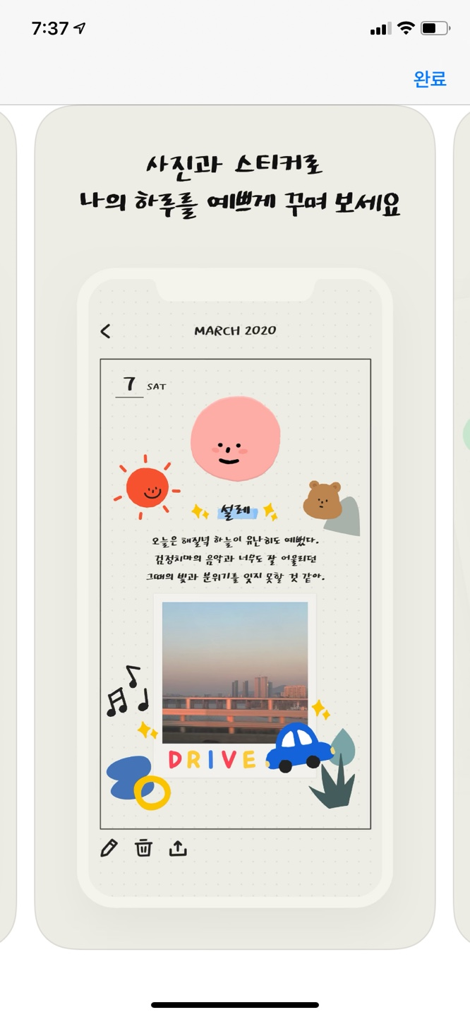 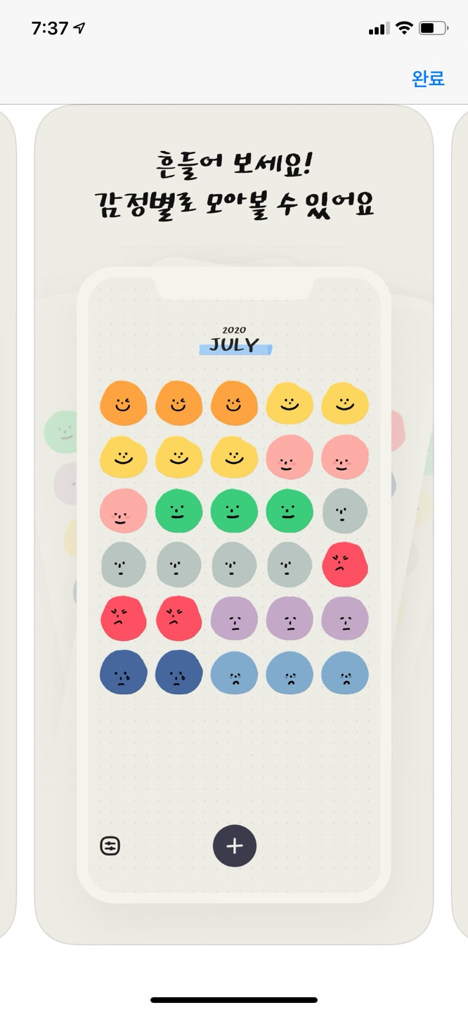

1. 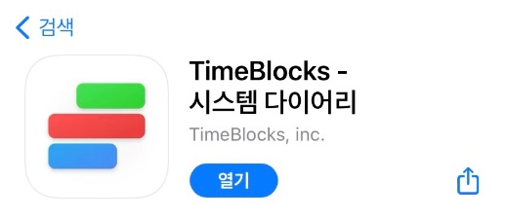TimeBlocks

장점: 위젯 지원, 캘린더/할일/습관/메모 기능, 다양한 이벤트 추천, 앱 내 스토어에서 스티커, 테마 등 상품 제공, 일정 검색 가능, 그룹 일정 공유 가능

단점: 업데이트 후 위젯 오류 발생, 프리미엄 버전은 매월 구독해야 함

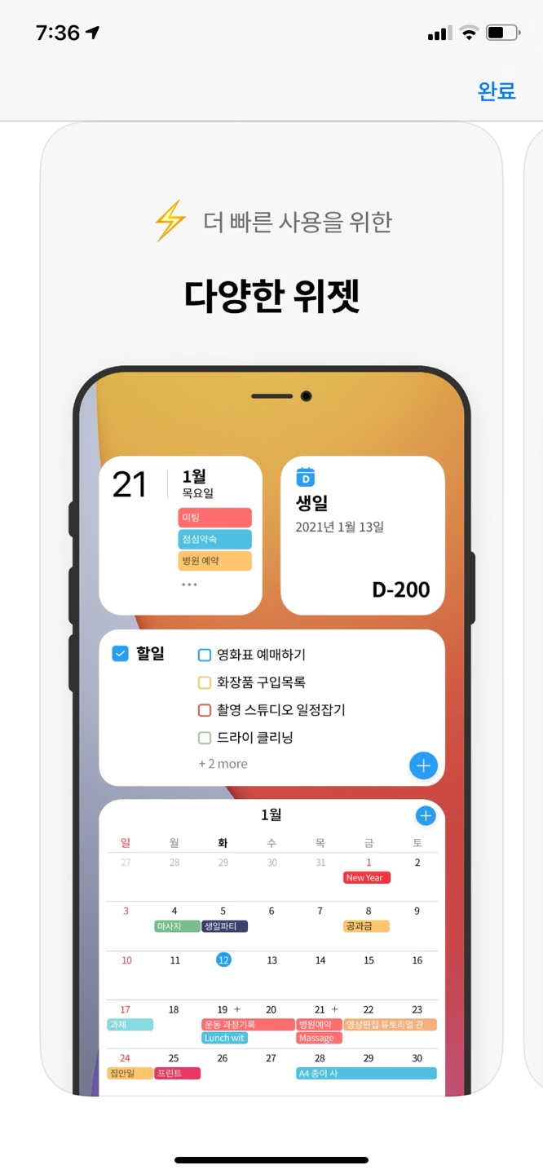 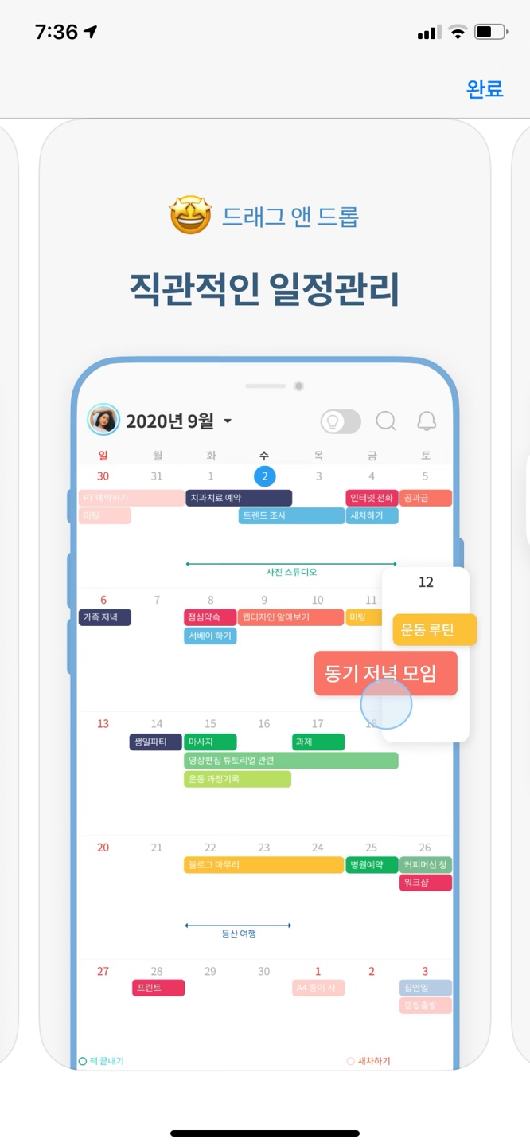 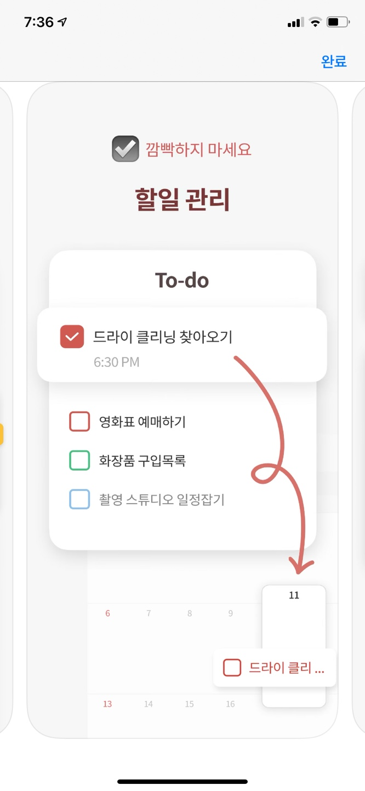

1. 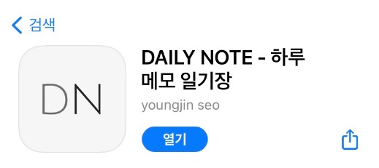Daily Note

장점: 심플한 디자인, 노트/일기 검색 가능, 태그별 보기 가능, 암호 잠금 가능,

단점: 아이 클라우드 백업 미지원, 백업 및 복구 오류, 여러장의 사진은 첨부 불가능, 무료 사용의 경우 광고가 지나치게 많음.

